Отчет о проведении недели «ИнФизМатика».
С 8 по 12 апреля 2019 года в МБОУ СОШ с. Адо-Тымово проходила неделя «ИнФизМатика». Ответственные за проведение недели были учителя Зевина Т.А., Лужецкая О.В. и Ботов А.А.
Цель: создание условий для развития интереса учащихся к математике, физике, информатике.
При проведении данной недели был составлен план, в котором запланированы мероприятия:

День недели | Число | Мероприятия | Класс
Понедельник | 8.04.19. | Викторина «Математика и космос» | 5-6
Вторник | 9.04.19 | Конкурс «Лучший знаток формул» | 8,9,10
Среда | 10.04.19 | Конкурс графических рисунков «Космос из геометрических моделей» | 7-10
Четверг | 11.04.19 | Мастер класс «Мой физический эксперимент» | 7
Пятница | 12.04.19 | Открытый урок по математике «Путешествие по космическим просторам» | 5-6

Данная неделя была посвящена Всемирному Дню Космонавтики. Все мероприятия были разработаны и направлены на закрепление знаний о космосе.
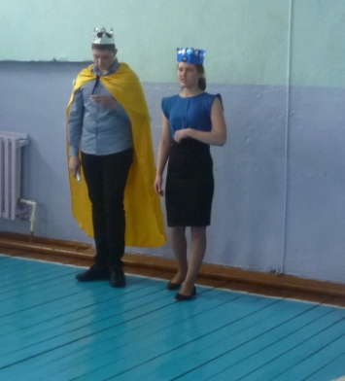
8.04.2019г. на общешкольной линейки, прошло открытие недели, на которой ученица 8 класса Михайлова Ольга и ученик 10 класса Борисов Игорь в роли царя и царицы зачитали указ о проведении недели «ИнФизМатика».
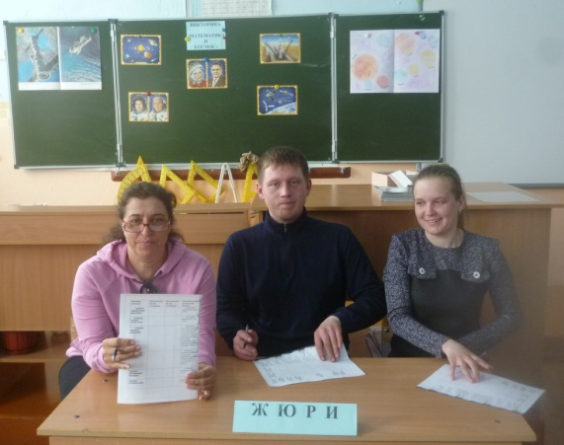
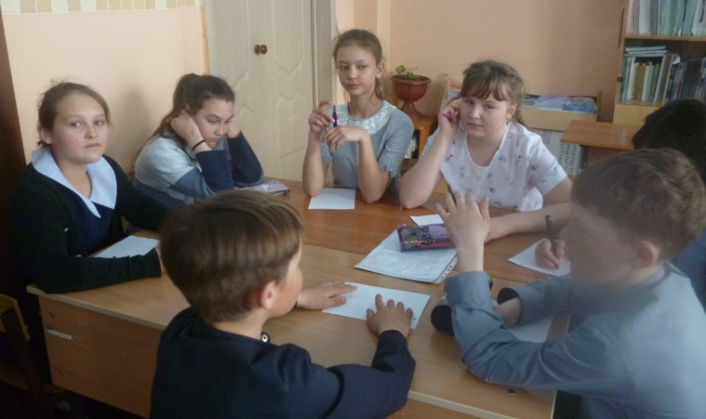
В это же день после уроков для учащихся 5-6 классов прошла викторина «Математика и космос». Активными участниками викторины по мнению ребят и жюри, в состав которого входили Мамедова М.Ф., Ботов А.А. и Ревина Е.Ю., стали Поликарпова Н.- ученица 6 класса, Иванова М.- ученица 5 класса и Селиванова К.- ученица 6 класса
9.04.2019г. среди учащихся 8-10 классов прошел конкурс «Лучший знаток формул». Лучшими знатоками формул по решению «мастера» Мун К.А. стали учащиеся 9 класса Ботова А. и Ванюнин И..

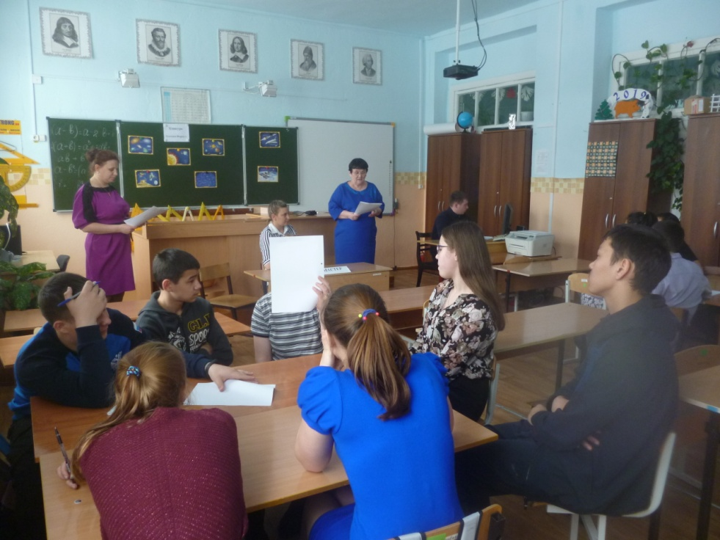
В конкурсе графических рисунков «Космос из геометрических моделей» приняло 10 обучающихся 7-10 класс. По решению жюри (Антипина Л.А., Вологдина В.И., Орлова Г.И.) I место заняли Ботова А., Кудрин В., Иванова А., II место присуждено Артюхину В., Мугдиной А., Ванюнину И., III место заняли Копылова Е., Борисов И., Суетин А., Зенченко В..
Закрытие недели прошло проведением открытого урока математики «Путешествие по космическим просторам» в 5-6 классах.

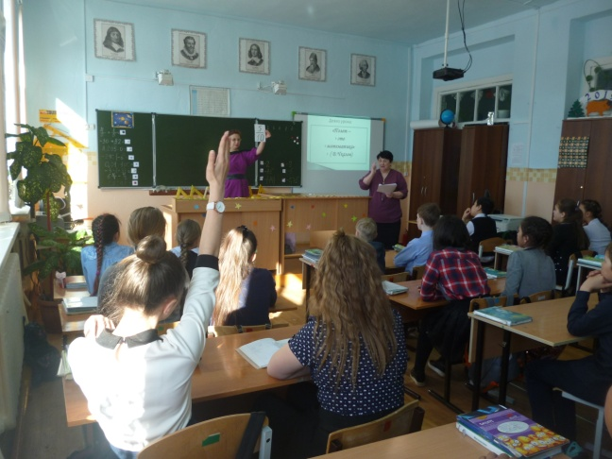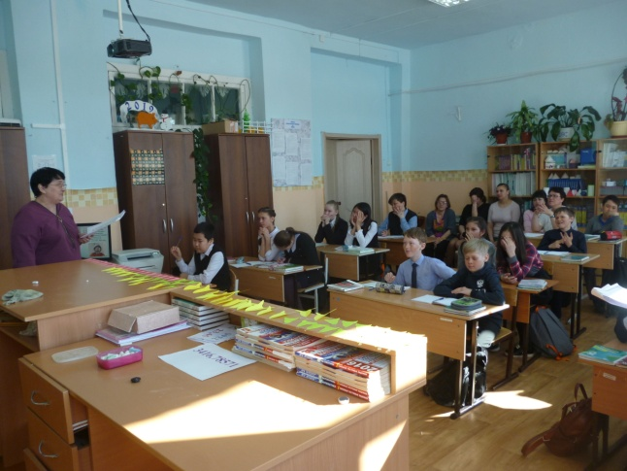

Учителя : Лужецкая О.В., Зевина Т.А., Ботов А.А.

